Міністерство освіти і науки України

Національний університет «Львівська політехніка»

Кафедра систем штучного інтелекту



**Звіт**

про виконання

**Розрахункової роботи**

***з дисципліни:*** « Мови та парадигми програмування »

***з розділу:*** “Epic 7. Завершальна, узагальнена розрахункова робота”

***Виконала:***

студентка групи ШІ-11

Саліщева Юлія Августівна

# **Тема роботи:**

Виконання розрахункової роботи з дисципліни “Мови та парадигми програмування”.

# **Мета роботи:**

Одержати практичні навички в розробці і дослідженні алгоритмів розв’язання задач, написати 4 задачі звідно з варіантом, та зробити до них блок-схеми. Опісля закинути це все на GitHub, зробивши пулл-реквест.

# **Виконання роботи:**

## **1. Опрацювання завдання та вимог до програм та середовища:**

Завдання №1: VNS Practice Work - Task 1

* Варіант завдання: **3**
* Деталі завдання:



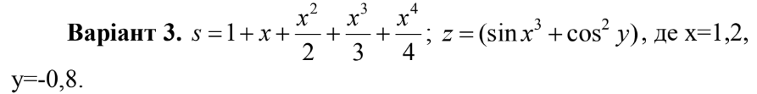

VNS | Task 1

Завдання №2: VNS Practice Work - Task 2

* Варіант завдання: **16**
* Деталі завдання:
* 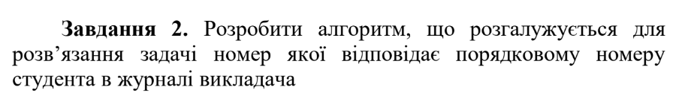

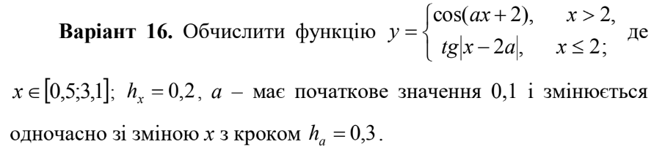

VNS | Task 2

Завдання №3: VNS Practice Work - Task 3

* Варіант завдання: **23**
* Деталі завдання:
* 

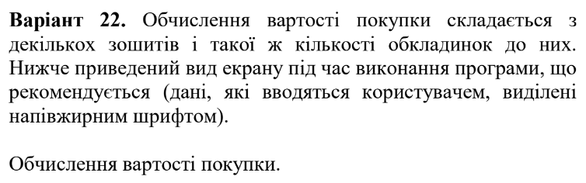

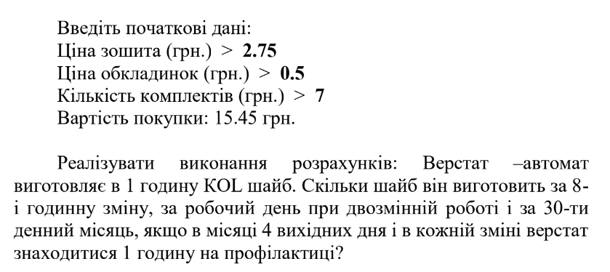

VNS | Task 3(1 і 2)

Завдання №4 VNS Practice Work - Task 4

* Варіант завдання: **13**
* Деталі завдання:



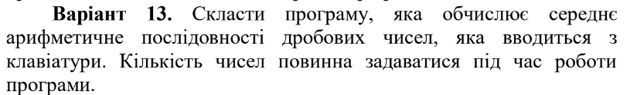

VNS | Task 4

## **2. Дизайн та планована оцінка часу виконання завдань:**

Програма №1: **VNS Practice Work - Task 1**

* Блок-схема :

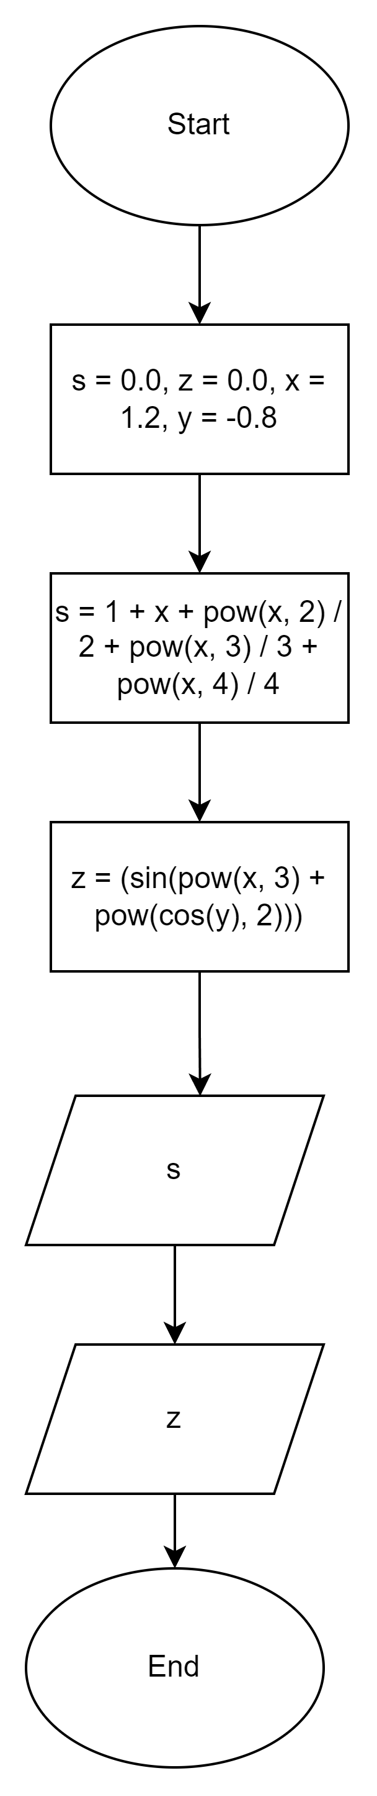

Блок-схема до програми VNS | Task 1

* Запланований час на реалізацію: 15 хв

Програма №2 **VNS Practice Work - Task 2**

* Блок-схема

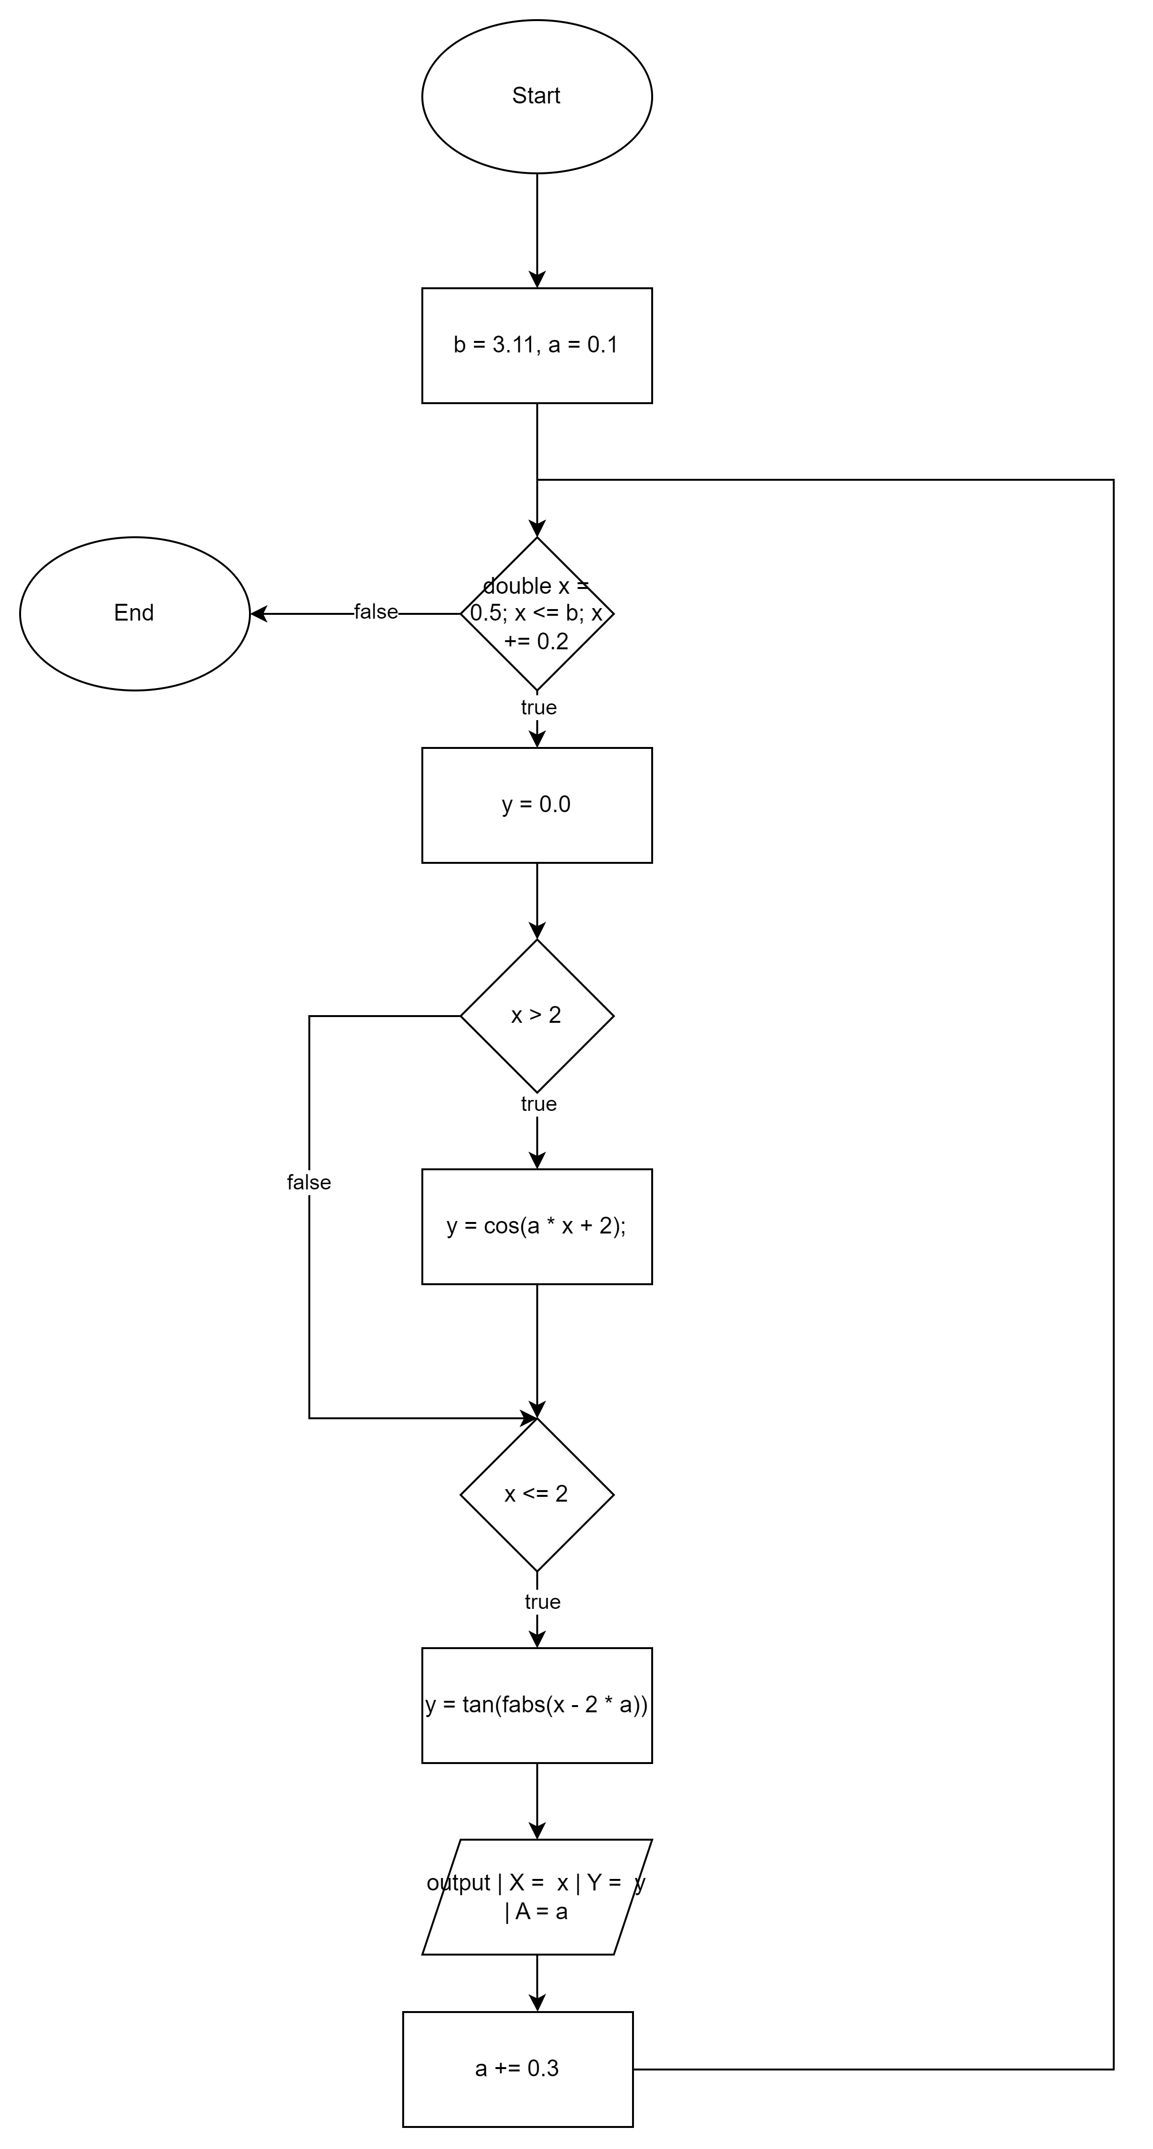

Блок-схема до програми VNS | Task 2

* Запланований час на реалізацію:15 хв

Програма №3 **VNS Practice Work - Task 3**

* Блок-схема

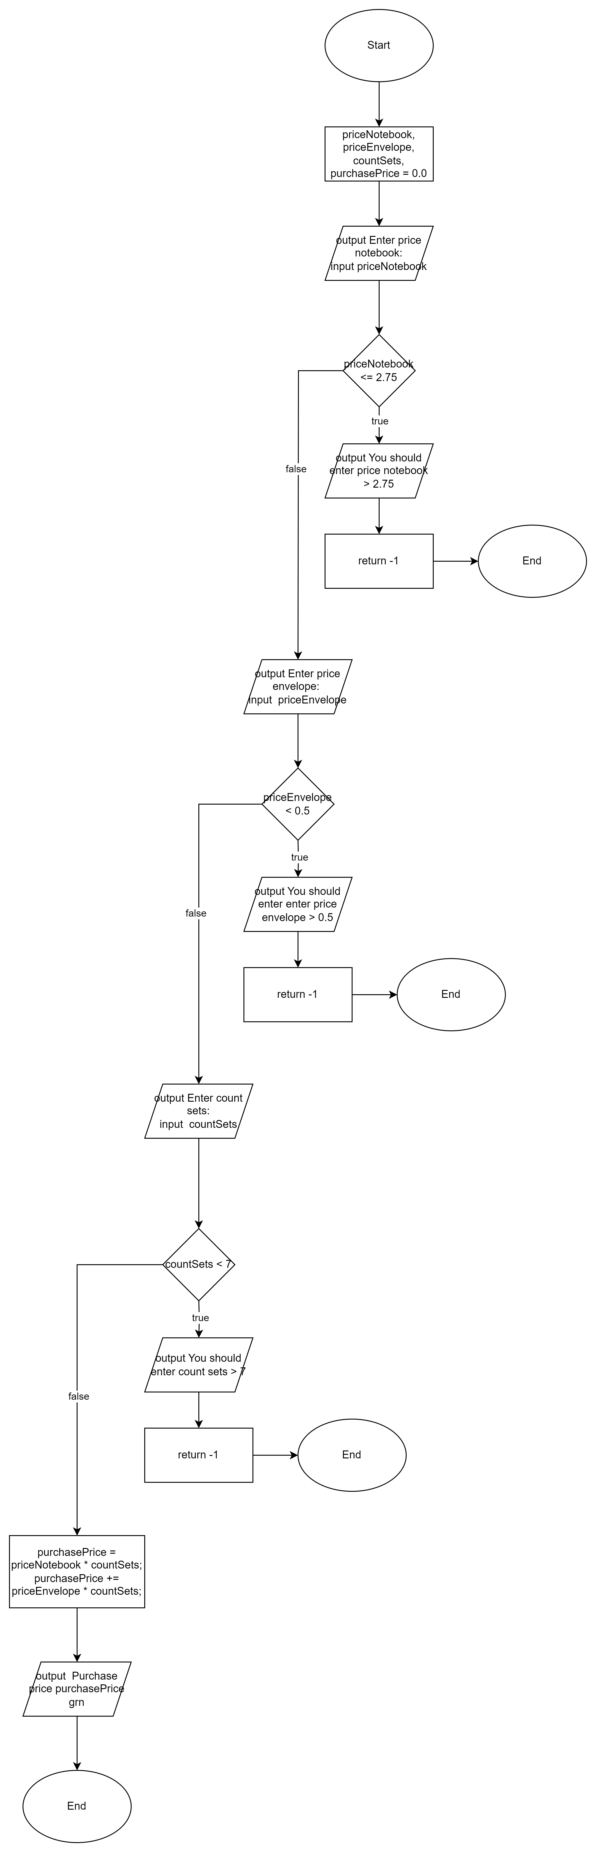Блок-схеми до програми VNS | Task 3(1)

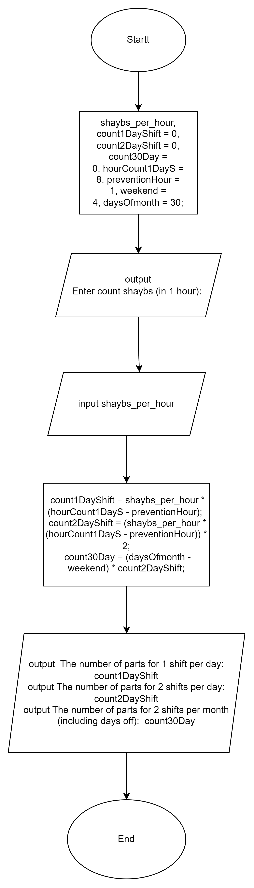

Блок-схеми до програми VNS | Task 3(2)

* Запланований час на реалізацію: 25 хв

Програма №4 **VNS Practice Work - Task 4**

* Блок-схема

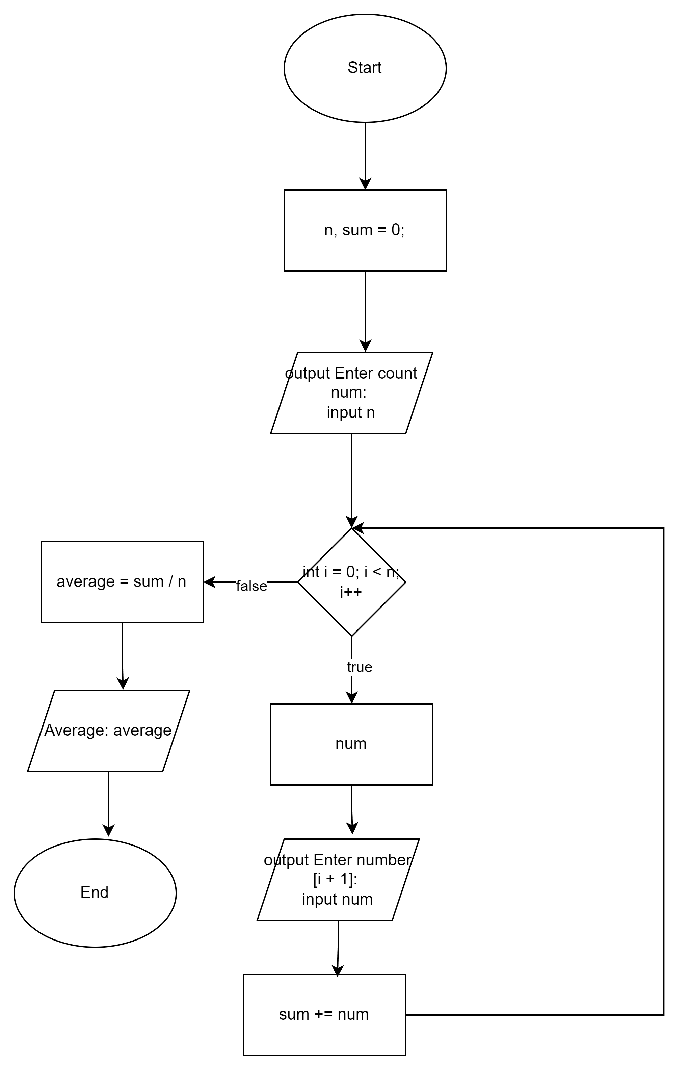

Блок-схема до програми VNS | Task 4

* Запланований час на реалізацію: 20 хв

## **4. Код програм з посиланням на зовнішні ресурси:**

Завдання №1:VNS Practice Work - Task 1

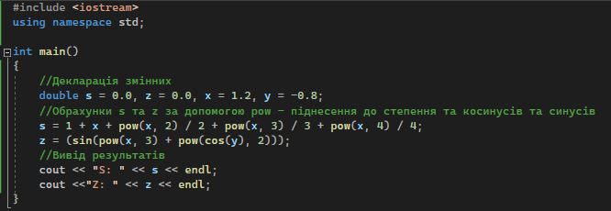

Код до програми VNS Practice Work - Task 1

Завдання №2:VNS Practice Work - Task 2

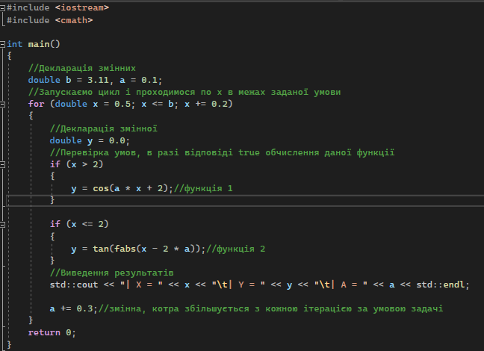

Код до програми VNS Practice Work - Task 2

Завдання №3: VNS Practice Work - Task 3

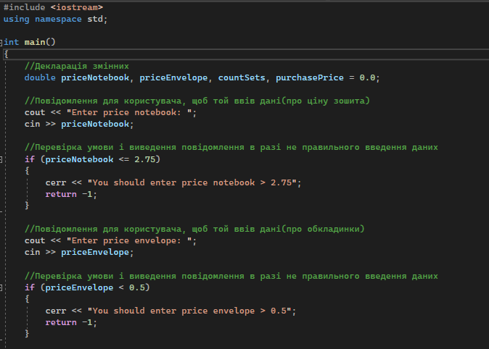

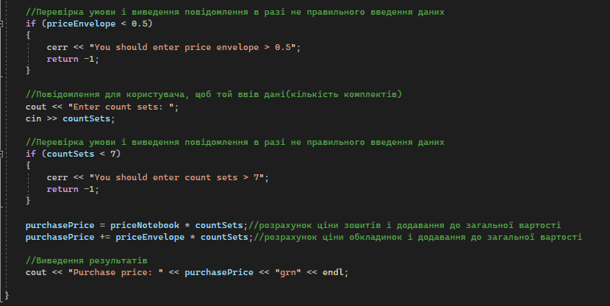

Код до програми VNS Practice Work - Task 3(1)

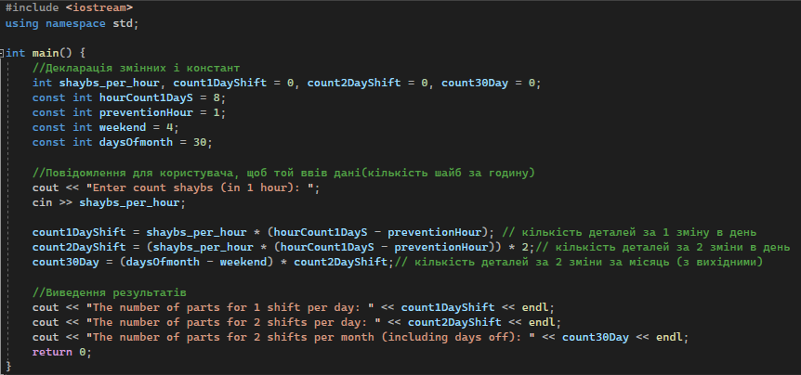

Код до програми VNS Practice Work - Task 3(2)

Завдання №4: VNS Practice Work - Task 4

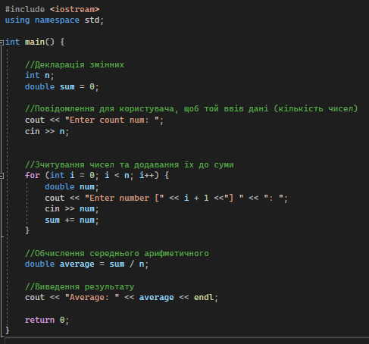

Код до програми VNS Practice Work - Task 4

## **5. Результати виконання завдань, тестування та фактично витрачений час:**

Завдання №1: VNS Practice Work - Task 1

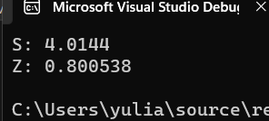

Результат виконання програми VNS Practice Work - Task 1

Завдання №2: VNS Practice Work - Task 2

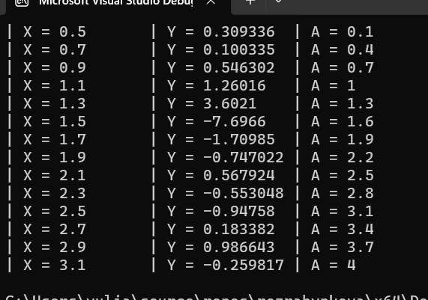

Результат виконання програми VNS Practice Work - Task 2

Завдання №3: VNS Practice Work - Task 3

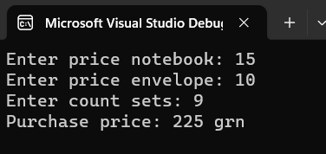

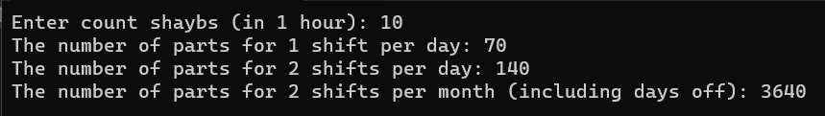

Результат виконання програми VNS Practice Work - Task 3(1 і 2)

Завдання №4: VNS Practice Work - Task 4

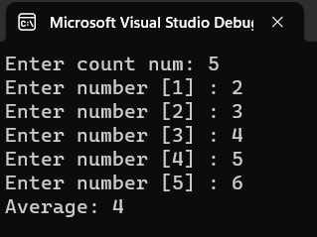

Результат виконання програми VNS Practice Work - Task 4

# **Висновки:**

Під час виконання розрахункової роботи я використала всі свої накопичені знання, та застосовула їх у виконанні завдань. Окрім виконання завдань я використала зання стосовно побудови блок-схем та зреалізувала це для всіх задач. Дана розрахункова ротота дала можливість потренуватися і вдосконалити свої навички в С++.

Після успішного завершення виконання поставлених завдань я закинула даний звіт та файли з кодами на GitHub.